Umwelt im Unterricht
www.umwelt-im-unterricht.de

Arbeitsmaterial (Sekundarstufe)

Artenporträt: Wo gibt es Raum für Wölfe?
Die folgenden Seiten enthalten einen Informationstext über die Lebensweise und die Bedürfnisse von Wölfen sowie Kartenmaterial zu zwei Regionen in Deutschland, in denen Wölfe leben beziehungsweise gesichtet wurden.

Hinweise für Lehrkräfte

Was gehört noch zu diesen Arbeitsmaterialien?
Die folgenden Seiten enthalten Arbeitsmaterialien zum Thema der Woche "Rückkehr der Wölfe: Wie wild ist Deutschland?" von Umwelt im Unterricht. Zu den Materialien gehören Hintergrundinformationen, ein didaktischer Kommentar sowie ein Unterrichtsvorschlag. Sie sind abrufbar unter: https://www.umwelt-im-unterricht.de/wochenthemen/rueckkehr-der-woelfe-wie-wild-ist-deutschland/

Inhalt und Verwendung der Arbeitsmaterialien
Die Informationen können dazu verwendet werden, um folgende Frage im Unterricht zu thematisieren: Wie können Wölfe und Menschen im heutigen Deutschland miteinander auskommen?

Das Artenporträt liefert die wichtigsten Informationen zur Lebensweise der Wölfe. Die Karten zeigen zwei beispielhafte Gebiete in Deutschland:

- einen Teil der Region Lausitz, in der mehrere Wolfsrudel dauerhaft leben,
- ein Gebiet nördlich von Frankfurt am Main, in dem im April 2015 ein Wolf auf einer Autobahn überfahren und getötet wurde.

Die beiden Beispielregionen können von verschiedenen Gruppen bearbeitet werden. Die Schüler/-innen erhalten die Aufgabe, zu beurteilen, ob in den jeweiligen Gebieten Wölfe leben können. Sie notieren Argumente und veranschaulichen diese auf den Karten.

Je nach Lerngruppe und gewünschtem Schwerpunkt kann es sich anbieten, die Materialien zu bearbeiten – zu kürzen, zu vereinfachen oder zu ergänzen.

Übersicht über die Arbeitsmaterialien
Artenporträt: Der Wolf (lat. Canis lupus) 1
Quellen und Lizenzangaben für Fotos 3
Kartenmaterial: Wo gibt es Platz für Wölfe in Deutschland? 4
Karte 1: Die Lausitz östlich von Hoyerswerda 5
Karte 2: Das Stadtgebiet von Frankfurt/Main 6

Arbeitsblatt (Sekundarstufe)

Artenporträt: Der Wolf (lat. Canis lupus)
Seit dem Jahr 2000 leben wieder Wölfe in Deutschland. Wie viel Platz gibt es in der heutigen Kulturlandschaft noch für die Raubtiere?

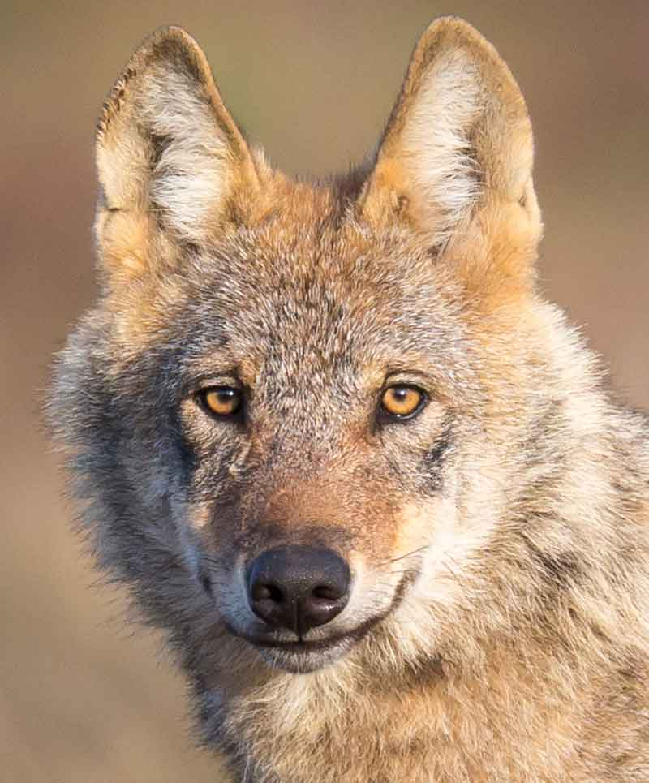
Wölfe waren einst die am weitesten verbreitete Säugetierart der Erde. Sie lebten in fast allen Lebensraumtypen der Nordhalbkugel. Doch Wölfe wurden jahrhundertelang verfolgt. In weiten Teilen Nord- und Mitteleuropas wurde die Art ausgerottet. Im Gebiet des heutigen Deutschlands waren Wölfe um 1850 so gut wie verschwunden. Das letzte Tier wurde im Jahr 1904 erschossen.

Bereits seit dem Ende des zweiten Weltkriegs wanderten immer wieder einzelne Tiere aus Polen nach Deutschland ein. Doch erst im Jahr 2000 wurden wieder Jungtiere nachgewiesen. In der Lausitz, einer Region an der polnischen Grenze in Sachsen, konnte sich ein Rudel ansiedeln.

Da junge Wölfe auf der Suche nach einem eigenen Revier oft weite Strecken zurücklegen, breiteten die Wölfe sich rasch in Deutschland aus. Heute umfasst das Verbreitungsgebiet sieben Bundesländer: Sachsen, Brandenburg, Sachsen-Anhalt, Mecklenburg-Vorpommern, Thüringen, Bayern und Niedersachsen. In den Jahren 2016/2017 lebten in Deutschland insgesamt 60 Wolfsrudel, 13 Wolfspaare und drei sesshafte Einzelwölfe. Einzelne Wölfe sind unter anderem in Schleswig-Holstein, Hessen und Thüringen nachgewiesen worden. Der NABU hält es für realistisch, dass sich Wölfe weiter in Deutschland ausbreiten. Wölfe können sich an die verschiedensten Lebensräume anpassen, auch an die Kulturlandschaft Mitteleuropas. Sie können in enger Nachbarschaft mit Menschen leben und sind nicht auf Wildnisgebiete angewiesen.
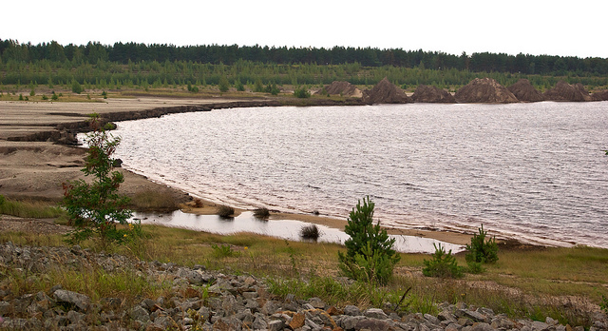
Foto 2: Ehemaliger Tagebau bei Sabrodt in der "Wolfsregion" Lausitz in Sachsen.

Wölfe leben im Rudel. Das sind Wolfsfamilien, die aus den Eltern und den ein- und zweijährigen Jungtieren bestehen. Im Alter von zehn bis 22 Monaten verlassen die Jungwölfe das Rudel. Ein Rudel erhebt Anspruch auf ein bestimmtes Territorium, das gegen andere Wölfe verteidigt wird. Daher ist die Zahl der Wölfe in einem Gebiet begrenzt. Wie groß die Territorien sind, hängt von den Beutetieren ab. In Polen beanspruchen die dort lebenden Wolfsrudel zwischen 150 und 350 Quadratkilometer.

Wölfe, die aus einem Rudel abwandern, können sehr weite Strecken zurücklegen. Es wurden Wanderungen von mehreren hundert Kilometern nachgewiesen. Unter günstigen Bedingungen kann sich die Art also schnell ausbreiten.

Beutetiere der Wölfe sind in Mitteleuropa vor allem Rehe, Rothirsche und Wildschweine. Wölfe töten die Tiere, die sie am leichtesten erreichen können. Daher werden oft alte, kranke oder schwache Tiere zur Beute, aber auch Jungtiere. Die Vorstellung vom "bösen Wolf" ist tatsächlich nur ein Märchen. Wölfe gehen Menschen in der Regel aus dem Weg, sie gehören nicht ins Beuteschema der Tiere. Gefahren drohen Wölfen vor allem durch den Menschen. Vor allem die Zerschneidung der Landschaft durch Verkehrswege ist für Wölfe ein Problem. Allein im Jahr 2017 wurden in Deutschland 51 tote Wölfe aufgefunden. Davon starben 36 durch Verkehrsunfälle, vier wurden illegal getötet.

Foto 3: Autobahn bei Frankfurt am Main. Straßen und Bahnstrecken sind eine Gefahr für Wölfe.

Quellen und Lizenzangaben für Fotos

Quellen für die Inhalte
Dokumentations- und Beratungsstelle des Bundes zum Thema Wolf: Porträt
https://www.dbb-wolf.de/Wolf_Steckbrief/portrait

Bundesamt für Naturschutz: Leben mit Wölfen
https://www.bfn.de/fileadmin/MDB/documents/service/skript201.pdf

Bundesamt für Naturschutz: Der Wolf im Porträt
https://www.bfn.de/fileadmin/BfN/presse/2016/Dokumente/_Wolf_Hintergrundpapier_September2016_final.pdf

Lizenzangaben für Fotos

- NABU/Jürgen Borris, Quelle: https://www.nabu.de/presse/pressebilder/index.html#wolf

- Thilo Leibelt/flickr.com/ CC BY-SA 2.0

- Breezy Baldwin/flickr.com/ CC BY 2.0, Quelle: https://www.flickr.com/photos/breezy421/3884190461/

Arbeitsmaterial (Grundschule)

Kartenmaterial: Wo gibt es Platz für Wölfe in Deutschland?
In einigen Regionen Deutschlands leben dauerhaft Wölfe. Dort finden sich Rudel, die regelmäßig Nachwuchs aufziehen. Aber auch außerhalb der Wolfsregionen werden immer wieder einzelne Tiere nachgewiesen.

Aufgaben
Auf den folgenden Seiten findest du Karten von zwei Gebieten in Deutschland, in denen Wölfe nachgewiesen wurden.

- Beschreibe, welche wichtigen Merkmale die Landschaften auf den Karten kennzeichnen. Nutze dazu einen Atlas oder Online-Karten und Kartendienste:

  - Google Maps oder Bing Maps. Nutze sowohl die Kartendarstellung als auch die Satellitenbilder.
  - Karte der Wolfsterritorien (https://www.dbb-wolf.de/Wolfsvorkommen/territorien/karte-der-territorien
  - Bundesamt für Naturschutz: Landschaften in Deutschland (https://geodienste.bfn.de/landschaften)
  - Regionalatlas des Statistischen Bundesamtes: Bevölkerungsdichte (www.destatis.de/regionalatlas )

- Veranschauliche auf den Karten, warum sich die Gebiete als Lebensraum für Wölfe eignen beziehungsweise nicht eignen.

- Kennzeichne beispielhafte Landschaftsmerkmale, an denen sich Konflikte zwischen Wölfen und Menschen ergeben könnten.

- Überlege Möglichkeiten, wie Konflikte vermieden werden könnten. Notiere deine Ideen.

Karte 1: Die Lausitz östlich von Hoyerswerda
In Sachsen leben seit dem Jahr 2000 dauerhaft Wölfe. Sie sind mittlerweile gut erforscht. Einige Tiere trugen zeitweise Sender, mit deren Hilfe ihre Streifgebiete ermittelt werden konnten. Die Tiere beanspruchen durchschnittlich gut 170 Quadratkilometer.

Quelle: http://www.wolf-sachsen.de/de/telemetrie-besenderung

Karte 2: Das Stadtgebiet von Frankfurt/Main
Im April 2015 wurde ein Wolf auf der Autobahn A661 in der Nähe der Auffahrt Frankfurt-Eckenheim angefahren und getötet. Die Fundstelle liegt nur wenige Kilometer nördlich der Innenstadt.

Quelle: http://www.welt.de/vermischtes/article139865204/Wolf-auf-A-661-mitten-in-Frankfurt-ueberfahren.html

Karte 1: Die Lausitz östlich von Hoyerswerda

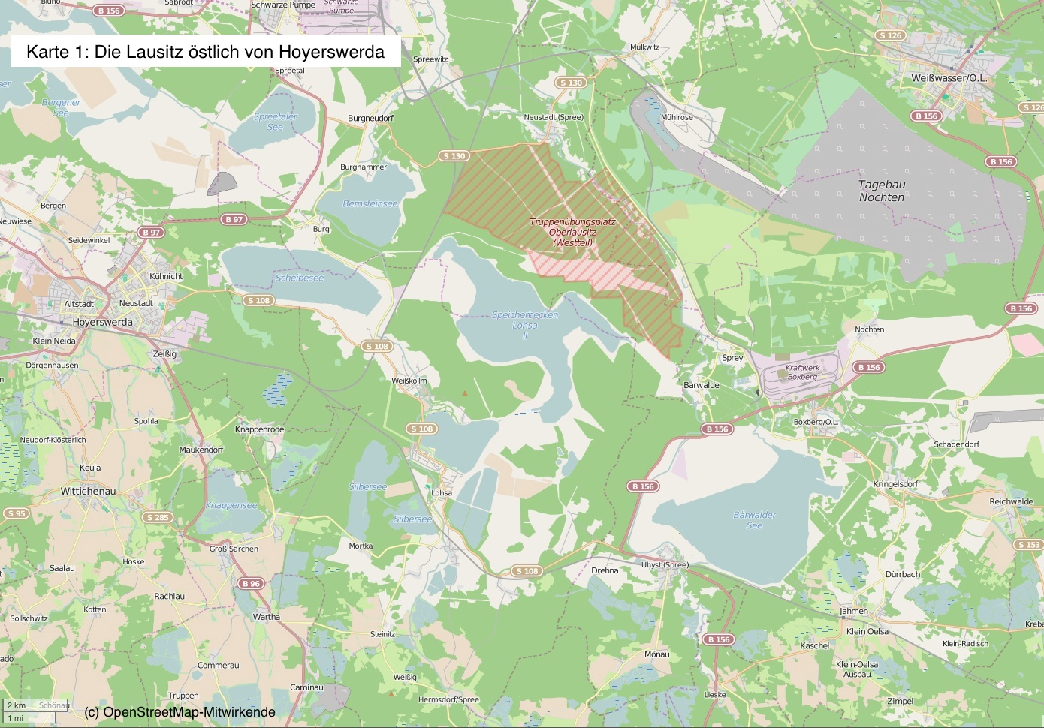

Karte 2: Das Stadtgebiet von Frankfurt/Main

